Magyar nyelv és irodalom óra
Az idő

Téma: Szirbik Gabriella: Lázadás az őserdőben, Szitakötő 35. Sz.
Cél:
- a szövegértő olvasás, szövegelemzés fejlesztése
- kreativitás fejlesztése
Felhasznált segédanyag: http://segedanyag.com/2016/10/27/az-ido-oravazlat-iii-9305
Időtartam: 50 perc
Készítette: Visky Andrea
Intézmény neve: 16-os Általános Iskola, Nagyvárad
Osztály: 6.D

Az óra menete:

1. Szervezési feladatok: kartonlapok, toll, ceruza, zsírkréta kiosztása
2. Ráhangolódás:
- Brainstorming: Mi jut eszetekbe az idő fogalmáról?
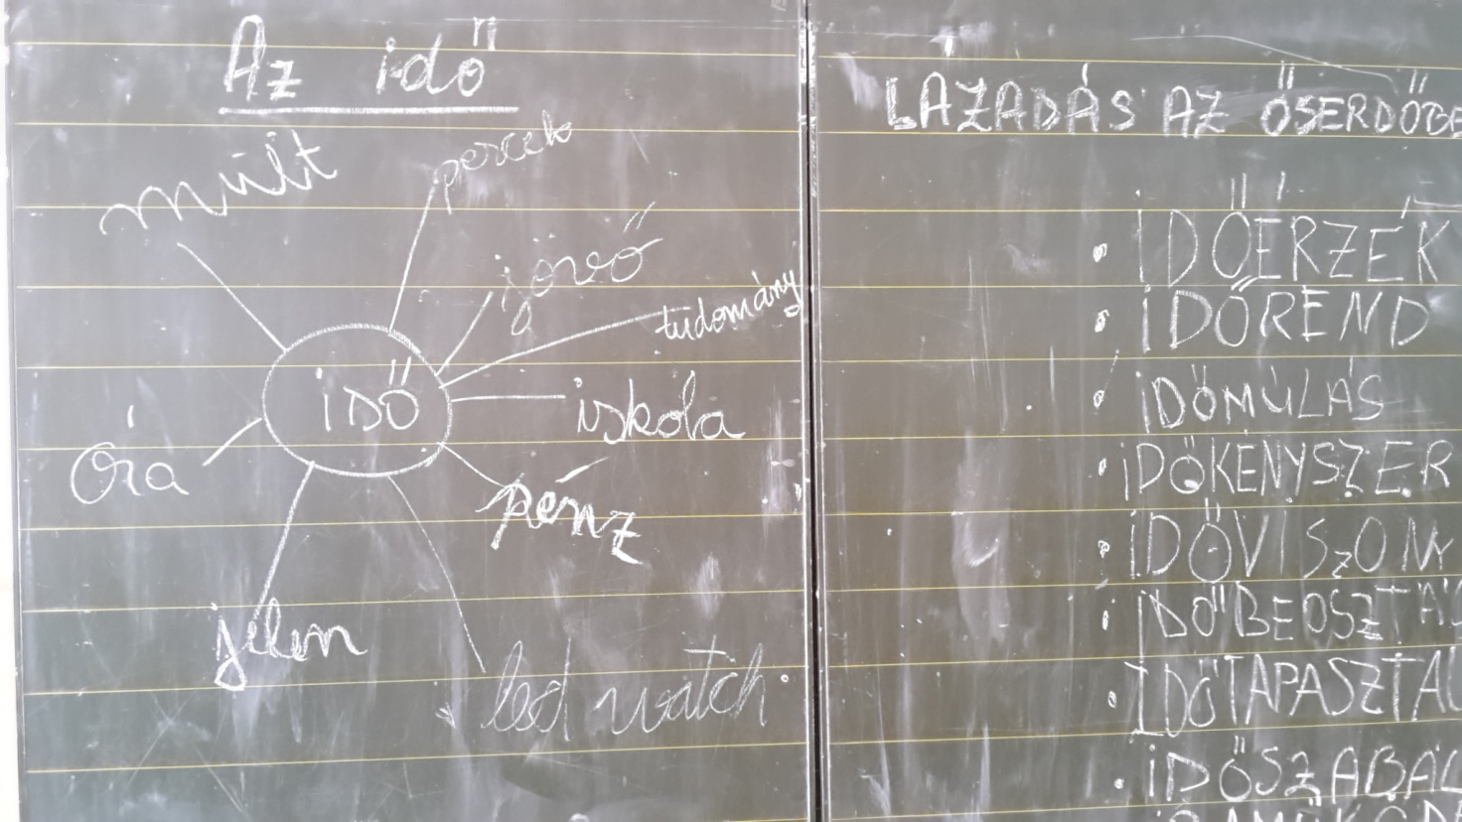
3. Jelentésteremtés:
- Tanári bemutató olvasás: Szirbik Gabriella: Lázadás az őserdőben
- Szóweb: wordweb kialakítása a táblán a csoportmunka eredményeként
- Idézetek gyűjtése az idő fogalmáról
4. Reflektálás:
- Plakát készítése a megbeszélt idézetek alapján

